Наш милый школьный дворик  «Золотая осень»  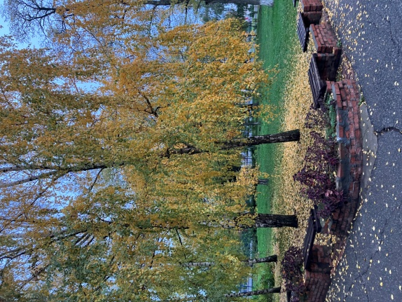 | В нашем номере:  - Школьные вести.  - История Дня народного единства.  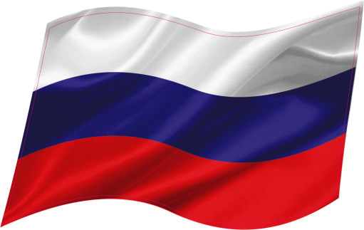 | Школьный вестник №2  Ноябрь, 2022 год  Орган печати МБОУ СОШ № 13  им. А.М. Гарбуза  Редактор: Тубалец Алёна, 10а
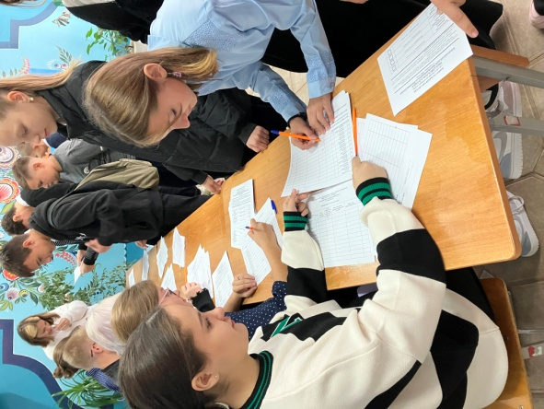  17 октября прошли выборы Лидера Совета обучающихся нашей школы. В выборах приняли участие 305 обучающихся 5-11 классов. Кандидатами в Лидеры были представлены: Белокопытова В. (10а), Дьяченко В. (11а), Подомарева Е. (9б), Тупиков К. (9а).  В честной борьбе победила ученица 11 «А» класса Дьяченко Вероника. Мы поздравляем ее и желаем успехов во всех начинаниях на благо нашей школы! |   Королю Людовику XVIII приписывается фраза: «L'exactitude est la politesse des rois», что означает «пунктуальность/точность — вежливость королей» или «не опаздывать — поступать по-королевски».  13 октября проведен рейд «Я пунктуален!» опоздали на 1 и 2 уроки: Немченко И., Лепехин И. (8б), Бочкарева В., Пчелинцева М., Шамрай Я., Каппес Е., Кудря А. (9а), Довгаль С., Манушакян О. (7б), Козуб В. (6в), Манушакян Х. (6б), Пчелинцев К. (10а).  Ребята, цените свое время! | 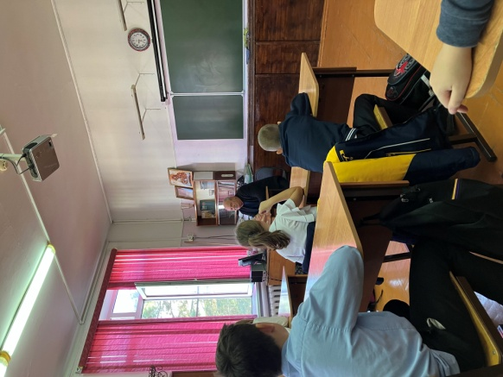  19 октября 2022 года прошел Урок мужества в рамках реализации Грантового Проекта администрации Краснодарского края «Славим! Помним! Благодарим!» в 5 «Б» и 8 «А» классах. На Урок мужества был приглашен подполковник запаса Кириченко И.С. Иван Семенович закончил Полтавское Высшее зенитно-ракетное училище. Он рассказал ребятам о своем военном жизненном пути, о любви к Родине и поддержке специальной военной операции.
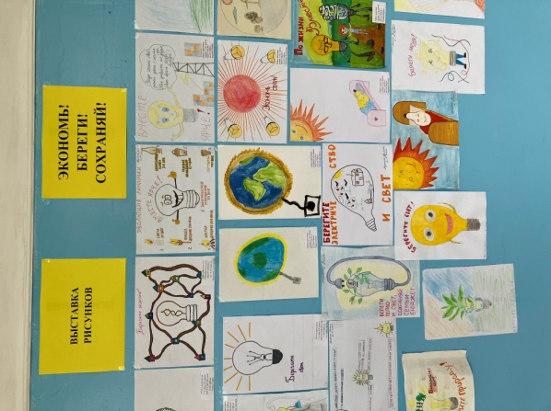  В рамках Всероссийского фестиваля  энергосбережения «ВместеЯрче» в школе прошли: выставка рисунков «Экономь! Береги! Сохраняй!», классные часы:  «Путешествие лампочки»  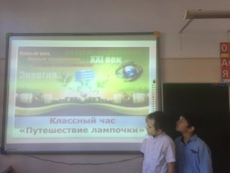  «Что такое энергосбережение»  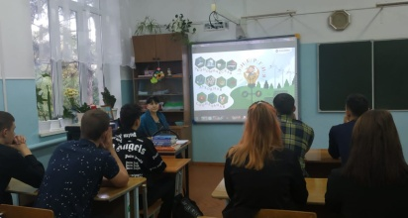  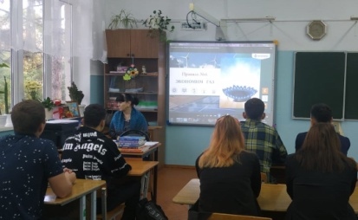 | 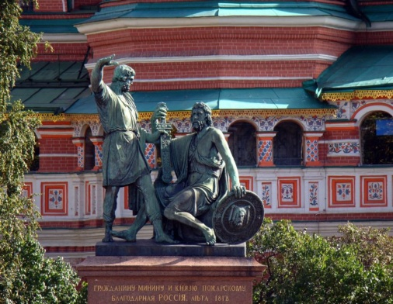  Россия переживала, пожалуй, один из самых сложных периодов своей истории. Страна находилась в глубоком политическом кризисе, начавшемся после пресечения династии Московских Рюриковичей: наследник Ивана Грозного царевич Дмитрий погибает при загадочных обстоятельствах и в битву за престол вступает сразу несколько известных боярских родов, среди которых Захарьины и Годуновы. Последние сумели привести к власти Бориса Годунова, который правил страной 13 лет и, во многом, стал одной из причин нарастающего внутригосударственного конфликта. Сложная обстановка была и во внешней политике. Русское царство вступает в две войны подряд, которые только усугубляют кризис и приводят к новым раздорам внутри страны. Все это, в итоге, приводит к тому, что к власти сначала приходит Лжедмитрий I, а чуть позже, после его смерти, Лжедмитрий II, которые доводят страну до состояния гражданской войны, а позже втягивают ее в русско-польскую войну. Только 1 ноября 1612 года бойцы народного ополчения, в которое принимали всех, вне зависимости от происхождения, вероисповедения и положения в обществе, под предводительством Кузьмы Минина и Дмитрия Пожарского освобождают Московский Кремль и выгоняют захватчиков из страны. В сентябре 2004 года Межрелигиозный совет России выдвинул инициативу сделать 4 ноября Днем народного единства, в память о народных героях и событиях приведших к окончанию смутного времени России, а в декабре того же года законопроект был принят, и в России появился новый праздник. | 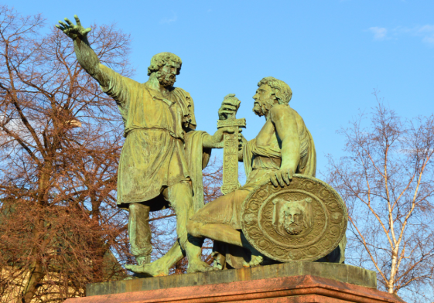  Символом Дня народного единства является памятник Минину и Пожарскому, созданные архитектром Иваном Мартосом в 1818 году в память о Смутных временах. Изначально он был установлен посередине Красной площади перед Верхними торговыми рядами, но в 1931 году в связи со строительством Мавзолея Ленина памятник перенесли к Покровскому собору. Ежегодно в День народного единства люди приносят к нему цветы, отдавая дань памяти героям, бившимся за освобождение своей Родины. 4 ноября, в России проходят праздничные концерты, шествия, благотворительные акции и другие мероприятия, призванные показать, что мы – многонациональная и многоконфессиональная страна и, несмотря на все наши культурные, национальные и религиозные различия, мы должны быть едины, помогать и защищать друг друга. Традиционно День народного единства – это проведение массовых мероприятий, связанных с общественно-политической жизнью россиян. 4 Ноября проходят шествия, митинги, спортивные мероприятия. Одним из главных ритуалов можно считать возложение цветов к памятнику главных участников событий – Минину и Пожарскому.  Учитывая, что праздник не только светский, но и церковный, в Успенском соборе совершается литургия. В Кремле выдают награды за вклад в развитие культуры, искусства. Праздник завершается вечерним концертом. День народного единства – это не просто очередной выходной, позволяющий расслабиться и отдохнуть от работы. Этот день является важной частью истории России, которую необходимо знать — и помнить о ее героях.
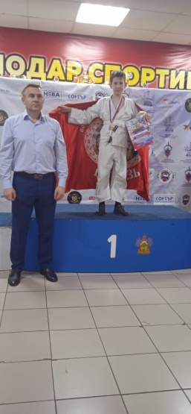  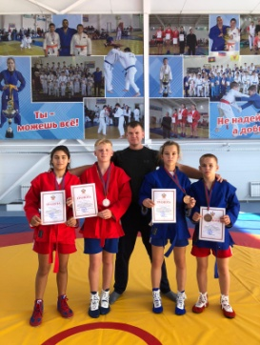  Наши ребята продолжают покорять спортивные вершины в самбо. Призеры зональных соревнований: Мкртчян Е. (7в), Гребенюк Е. (7а), Боцман К. (7в), Сугай В. (6б).  Победители первенства Краснодарского края по рукопашному бою: Кашарин Д. (5а), Гурин М. (5б), Шивяков М. (4в), Оганян Р. (4в)  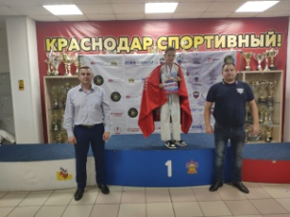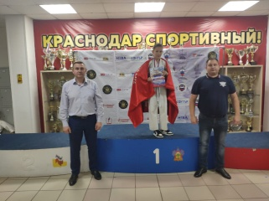  Поздравляем вас, ребята! Так держать!!! Желаем вам дальнейших побед и не только в спорте! | 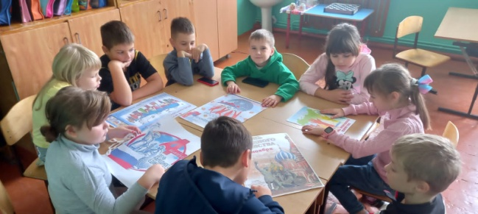  31 октября во 2а классе состоялся круглый стол «В дружбе сила», посвященный Дню народного единства.  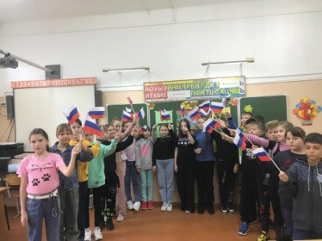  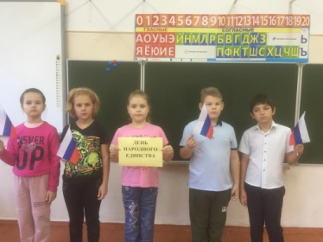  31 октября прошли классные часы в 3в, 4а, 4б, 4в классах «Вместе мы едины и непобедимы». | Очень интересно и насыщенно проходят осенние каникулы  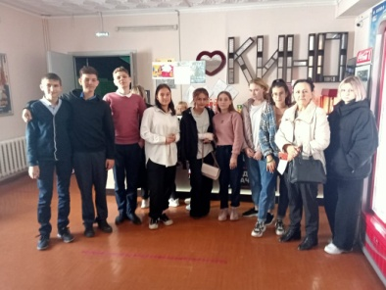  Учащиеся 8б класса посетили кинотеатр «Октябрь» и посмотрели фильм «Сердце Пармы».  Учащиеся 6в класса посетили кинотеатр «Октябрь» и посмотрели фильм «Либерия».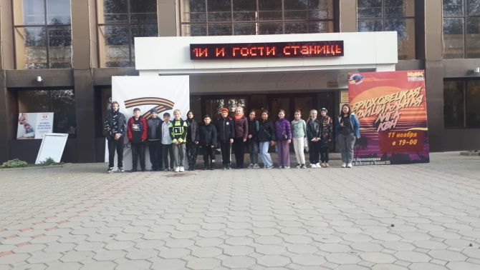  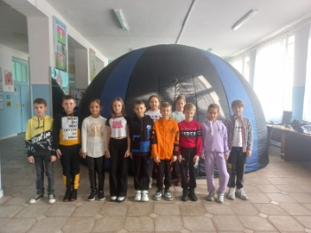  Учащиеся 1-4 классов посетили Планетарий «Тайны деревьев».

